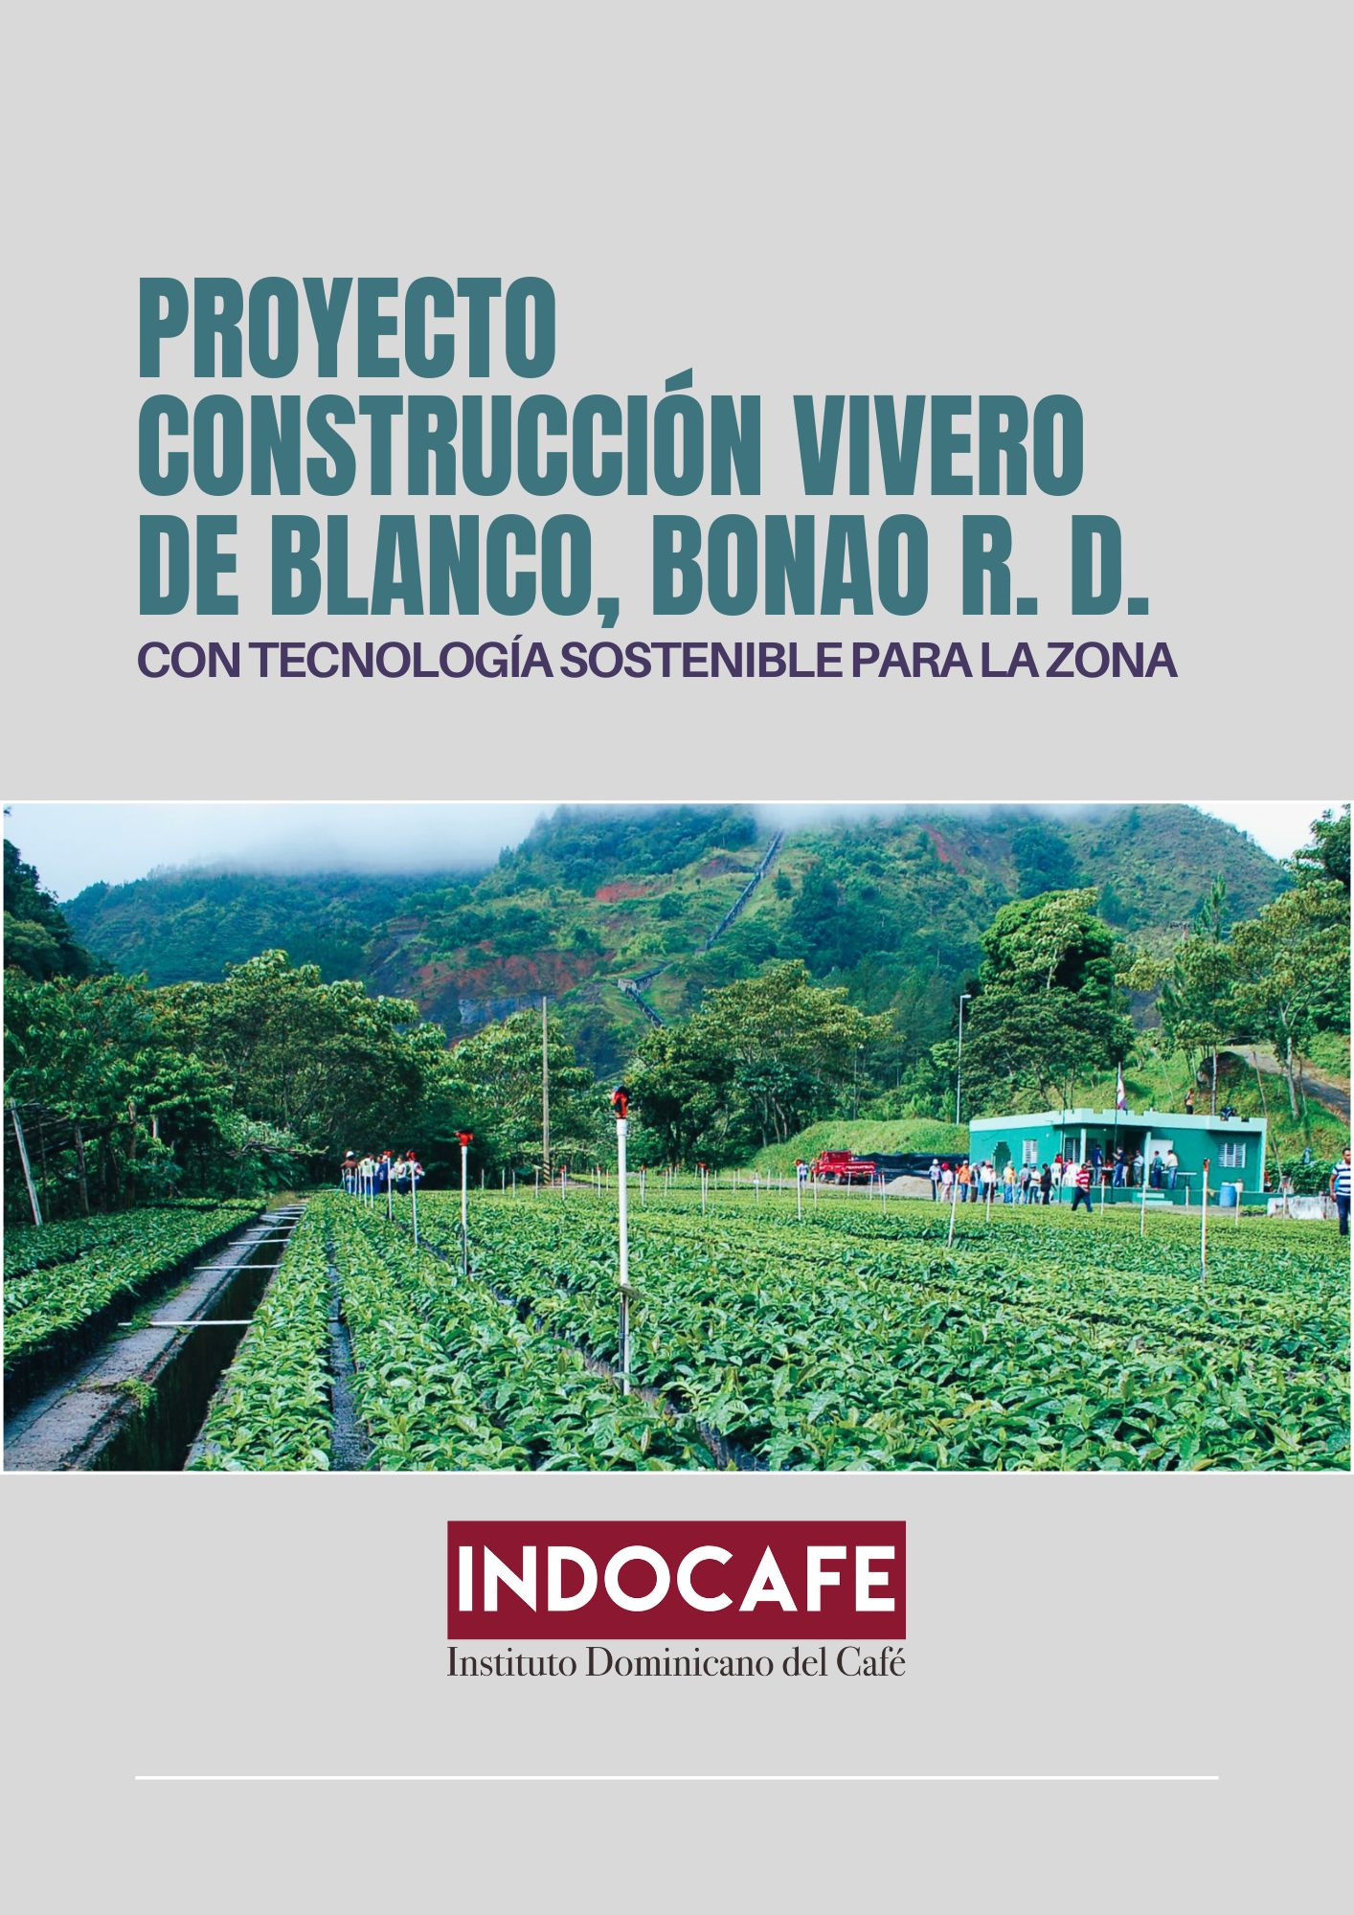
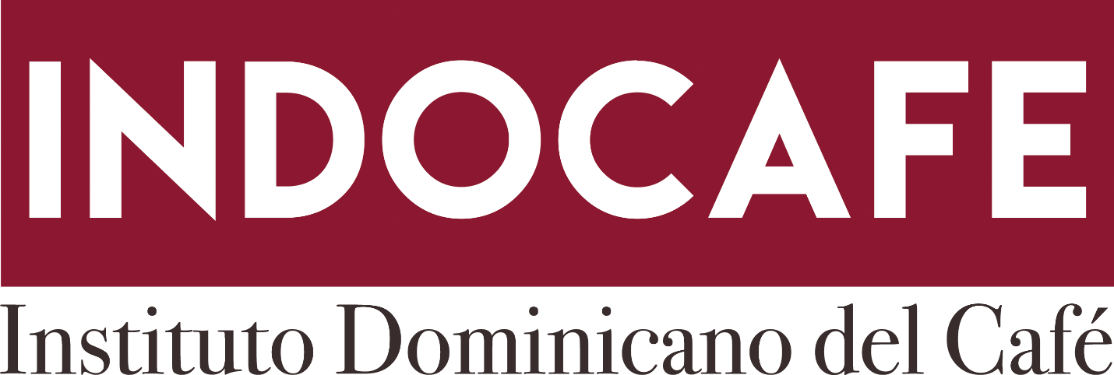

PROYECTO
CONSTRUCCION VIVERO
DE BLANCO
CON TECNOLOGIA SOSTENIBLE PARA LA ZONA

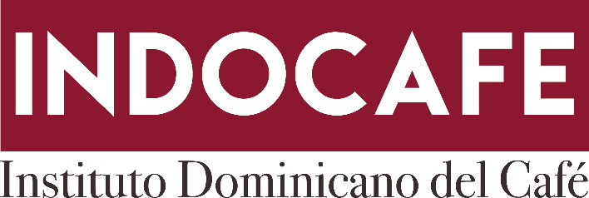

INFORME
construccion vivero de blanco
con tecnologia sostenible para la zona

El Proyecto de construcción del Vivero de Blanco con Tecnologías Sostenible para la Zona es una iniciativa de la Empresa de Generación Hidroeléctrica Dominicana (EGEHID), con el propósito de articular acciones destinadas a contribuir a la protección y restauración ecológica de ecosistemas, paisajes y la provisión de servicios ambientales en la cuenca alta del Río Blanco en Bonao, mediante la construcción de un vivero para la producción de plantas que sirvan para el establecimiento de sistemas agroforestales basados en café con sombra, a fin de incrementar la vida útil de la Presa de Blanco y mejorar los medios de vida sostenibles de las comunidades circundantes.
En este proyecto participarán dos entidades: la Empresa Generadora Hidroeléctrica Dominicana (EGEHID) y el Instituto Dominicano del Café (INDOCAFE). EDEHID es el ente responsable del proyecto, mientras INDOCAFÉ será la entidad ejecutora, mediante convenio entre ambas entidades.
Período de ejecución
Del 1 de enero 2025 hasta el 31 de diciembre 2025.
Compromisos institucionales
EGEHID:
- Librar a favor de INDOCAFE para la ejecución del Proyecto y del presente Acuerdo, en una partida única, los recursos económicos correspondientes a la suma de RD$ 9,953,000.00, a fin de garantizar la ejecución de las metas del proyecto.

- Contratar el personal obrero de la zona, que apoyará en la producción de plantas agroforestales en el vivero.

- Trazar las pautas generales y supervisar la ejecución del Proyecto, instaurando los mecanismos de fiscalización, inspección y vigilancia del cumplimiento de este.

- Convocar a las Unidades Ejecutoras del Proyecto para establecer líneas precisas de coordinación integral en la ejecución del Proyecto y propiciar un primer encuentro en el territorio con todos los actores e instituciones claves.

- Colaborar con apoyo técnico en todas las etapas de ejecución del Proyecto y aportar las facilidades que sean necesarias para su buen cumplimiento.

INDOCAFE:
- Ejecutar los trabajos de construcción de vivero de producción de plantas, con la última tecnología de producción, que facilite los procesos de producción y distribución de las plantas de manera sostenible.

- Ejecutar las actividades previstas en el proyecto conforme a las modalidades y a los plazos establecidos por EGEHID.

- Sistematizar los datos del proyecto a través de su Sistema Integrado de Información y Servicios Cafetaleros (SIISEC), remitiendo a EGEHID las informaciones relativas a los indicadores del proyecto.

- Rendir informes a EGEHID, cada mes o cada vez que le sea requerido por el área responsable del seguimiento y coordinación, sobre el proceso de ejecución y trabajos del proyecto.

- Aportar como contrapartida un monto de aproximadamente RD$ 8,952,699.40, en especie y naturaleza, distribuidos en los siguientes rubros:
  - Gastos administrativos, recursos humanos (técnicos necesarios), supervisión y monitoreo permanente, informes técnicos y financieros, servicios básicos (transporte, equipos tecnológicos, audiovisuales, teléfono, energía eléctrica, espacio físico, entre otros);
  - Semillas, fertilizantes y agroquímicos para la nutrición de las plantas producidas en el vivero, con el propósito de garantizar el objeto de este proyecto.

- Proporcionar a EGEHID, toda la información solicitada sobre la ejecución del proyecto para fines de control, monitoreo y evaluación.

- Informar inmediatamente a EGEHID, a través del área responsable, cualquier suceso que pueda causar interrupción temporal, permanente o cualquiera otra desviación de la operación, así como cualquier daño o afectación ambiental que se detecte.

- Asumir por su cuenta y riesgo, todas las reclamaciones, acciones, demandas judiciales o extrajudiciales que se presenten o puedan presentarse en el futuro, que estén o guarden relación con este acuerdo; liberando de manera absoluta, de cualquier responsabilidad del tipo que sea, inclusive la responsabilidad solidaria, por los daños y perjuicios causados a las personas que participen en la actividad ecoturísticas, y en relación con las posibles reclamaciones que pudieran derivarse del uso de esta, a EGEHID.

Componente:

Construcción de vivero
Actividades planteadas dentro de este componente están:

Contratación de empresa constructora especialista en viveros.

Seguimiento a la obra de construcción.

Contratación del personal laboral del vivero.

Evento de Inauguración.

Informe de avance sobre este componente.
Este componente consiste en construir un vivero de 5,000 metros cuadrados en la comunidad de Blanco Bonao. Este tendría una capacidad para producir 480,000 plantas por ciclo, unas 960,000 plantas al año aproximadamente. También como parte del vivero se construirá un sistema de riego interno con una línea matriz por gravedad. Para garantizar el agua suficiente para la producción de plantas.
Los demás componentes que contempla el proyecto dependen de la ejecución de este, por lo que de manera resumida nos permitimos informar lo acontecido.
1-Durantes el año 2025 se realizaron 4 reuniones con autoridades de la provincia Monseñor Noel y beneficiarios de las diferentes comunidades de Blanco. En estas reuniones se llegaron a acuerdos sobre las entidades responsables del seguimiento del proyecto en el terreno, en este sentido se acordó incluir a la alcaldía de Blanco, las organizaciones de caficultores e INDOCAFE.
2-La fuente de agua identificada al inicio resultó ser no adecuada, ya que, además de pertenecer a una institución privada, la disponibilidad de agua es insuficiente, esto provocó un retraso en la programación establecida.
3-En una reunión posterior, en la que participó EGEHID, se acordó reforzar con un mayor caudal el tanque de almacenamiento de agua que abastece la comunidad y desde allí, hacer la conexión de la bomba que suplirá de agua el vivero.
4-El desembolso para iniciar la obra estaba programado para el primer trimestre de 2025, sin embargo, en fecha 8 de octubre 2025 entró a la cuenta de INDOCAFE el valor de RD$9,953,000.00, por concepto de aporte de EGHEID para la construcción de Vivero en Blanco.
5-Recibido el desembolso se procedió a realizar las modificaciones presupuestarias pertinentes, de manera que fueron programados en Dirección General de Presupuesto (DIGEPRES) los fondos, cuya modificación fue aprobada el 22 de octubre 2025.
6-De inmediato se procedió a la elaboración de los términos de referencia para subir el proceso bajo la modalidad de Licitación Pública Nacional (LPN). Debido que la fuente de agua aun no estaba identificada no fue posible subir el proceso antes del 31 de diciembre, ya que debía estar contenido en los TDR para fines de cálculos.
7-Al entrar a un presupuesto nuevo para el 2026, es obligatoria esperar que Tesorería Nacional certifique los fondos no ejecutados en el año anterior, para poder reprogramar e iniciar el proceso. Esta certificación fue recibida el viernes 6 de febrero 2026.
8-Estamos en proceso de actualización de los TDRS y con área financiera iniciar el proceso que partir del 18 de febrero, el cual toma 45 días laborables, después de haber subido el proceso, según el portal de compras. Además del análisis de la oferta, la adjudicación y la emisión de la orden de compra.
9-Para la próxima semana estaremos en las comunidades informándole los diferentes procedimientos y organizando el inicio de la obra
En este sentido esperamos que para el mes de abríl la obra este en proceso de construcción.

Leónidas Batista Díaz
Director Ejecutivo, INDOCAFE

